МИНИСТЕРСТВО ОБРАЗОВАНИЯ И НАУКИ РЕСПУБЛИКИ БЕЛАРУСЬ

БЕЛОРУССКИЙ НАЦИОНАЛЬНЫЙ ТЕХНИЧЕСКИЙ УНИВЕРСИТЕТ

## ***Факультет информационных технологий и робототехники***

Кафедра программного обеспечения информационных систем и технологий

**Отчет по лабораторной работе № 2**

по дисциплине:” Системное программирование”

на тему:” **Основы работы с терминалом и командная строка в UNIX*”***

Выполнил**:** студент группы 10701321 Кирилюк А.А.

Принял**:** ст.пр. Давыденко

Минск 2023

# **Лабораторная работа № 2**

**Цель работы**

Изучить командную строку UNIX и получить основы работы с терминалом в дистрибутивах Linux (UNIX).

**Задание 1**

Используя терминал

1. Зайдите в корневую директорию root и получите все доступные каталоги. Выведите все файлы и директории в данном каталоге (root).

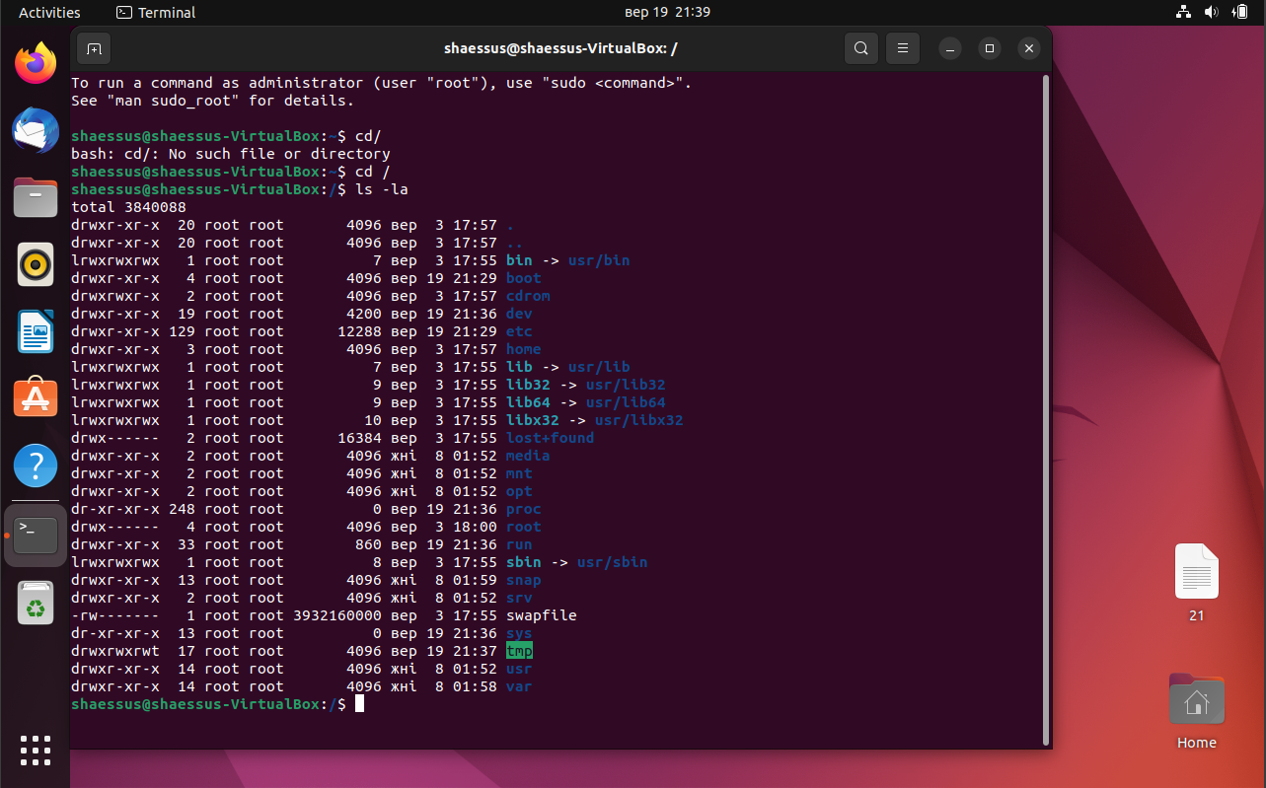

Рис. 1. Все файлы и директории root

1. Получите данные о вашей системе. Найдите исполняемый файл ядра Linux. В какой директории он находится?



Рис. 2. Сведения о системе

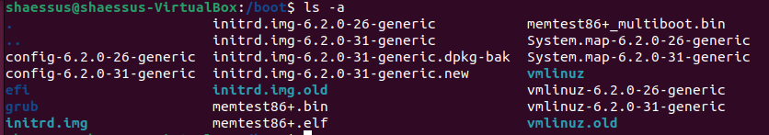

Рис. 2. Информация о каталоге boot

1. Вернитесь в домашний каталог пользователя (home). Выведите сообщение «I‘m like Linux!».



Рис. 3. Вывод сообщения

1. Получите историю введенных команд.

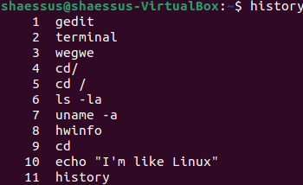

Рис. 4. История команд

1. Создайте директорию на рабочем столе. Внутри этой директории создайте 3 текстовых файла одним действием.

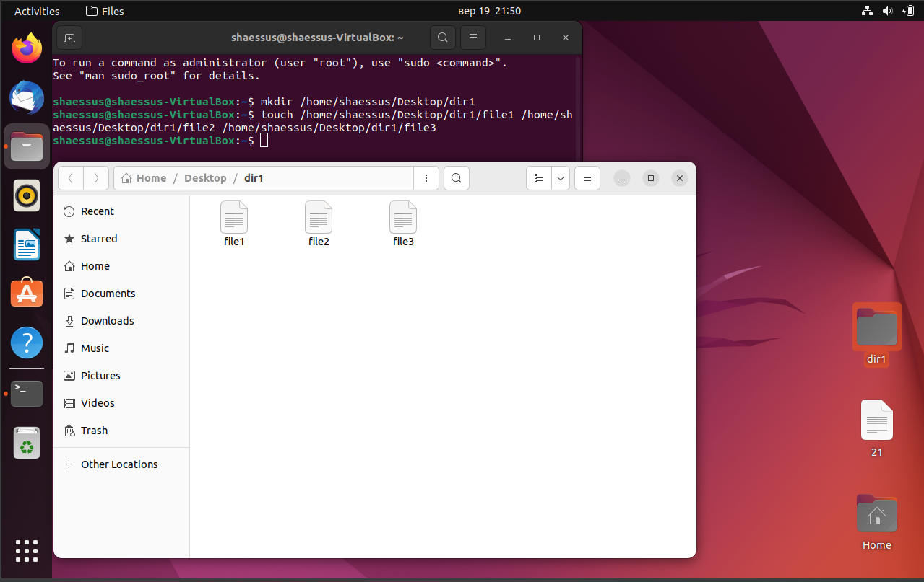

Рис. 5. Создание директории и файлов

1. Удалите один из созданных файлов с помощью мыши (в графическом интерфейсе), а другой файл с помощью консольной команды. Далее с помощью консольной команды попробуйте найти удаленные файлы. Посмотрите атрибуты найденного файла. Объясните в чем разница этих способов удаления файлов.

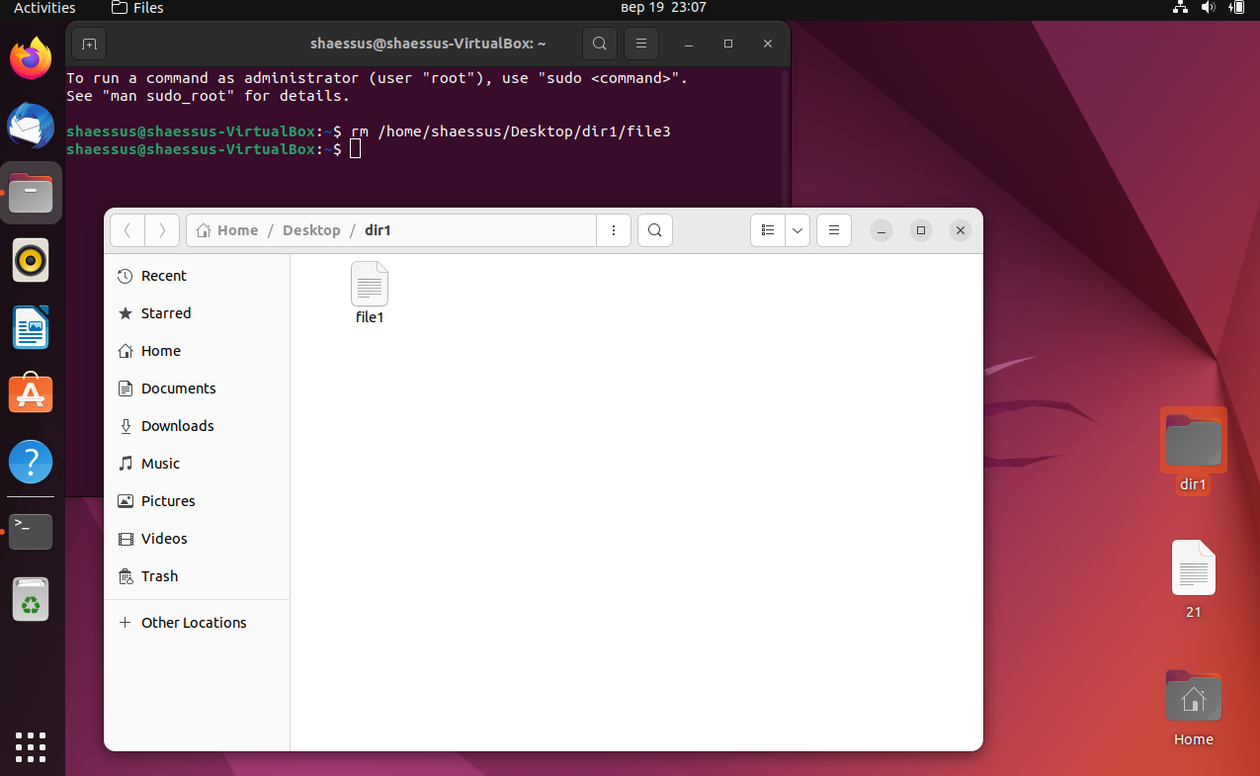

Рис. 6. Директория



Рис. 7. Просмотр атрибутов удаленных файлов

1. Записать текст «I’m like Linux!» в оставшийся файл.

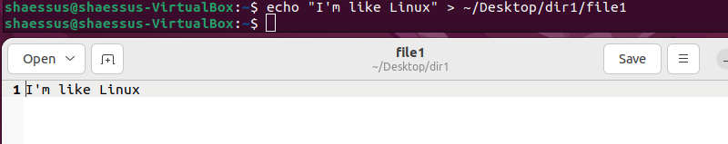

Рис. 8. Запись в файл

1. Допишите в этот файл историю команд.

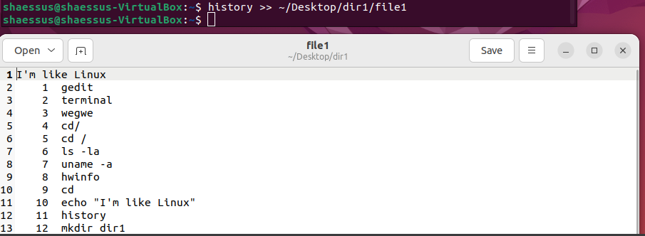

Рис. 10. Запись истории в файл

1. Вывести содержимое файла на консоль.

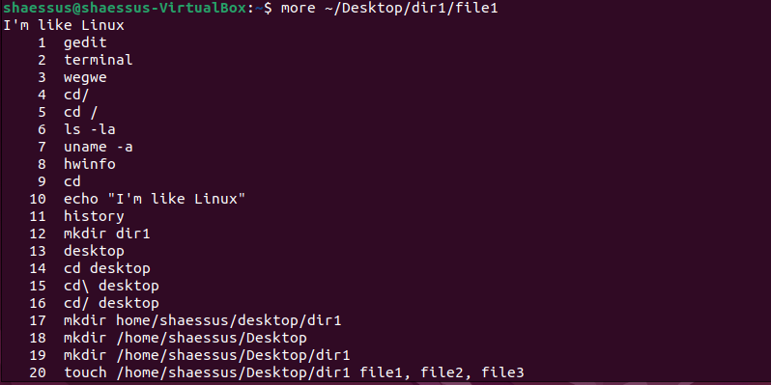

Рис. 11. Вывод содержимого файла

1. Откройте содержимое файла с помощью графического редактора (например, gedit, nano).

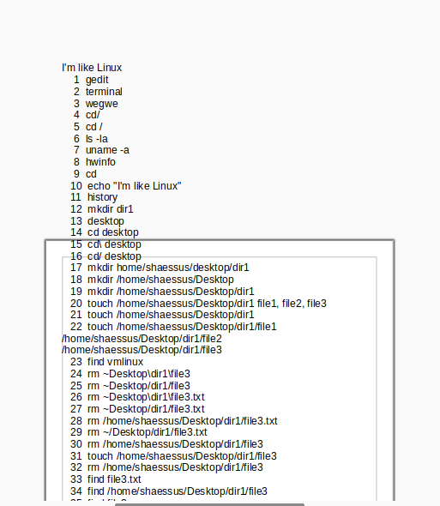

Рис. 12. Файл в графическом редакторе

**Задание 2**

1. Получите справку о справке. Укажите все разделы руководства.

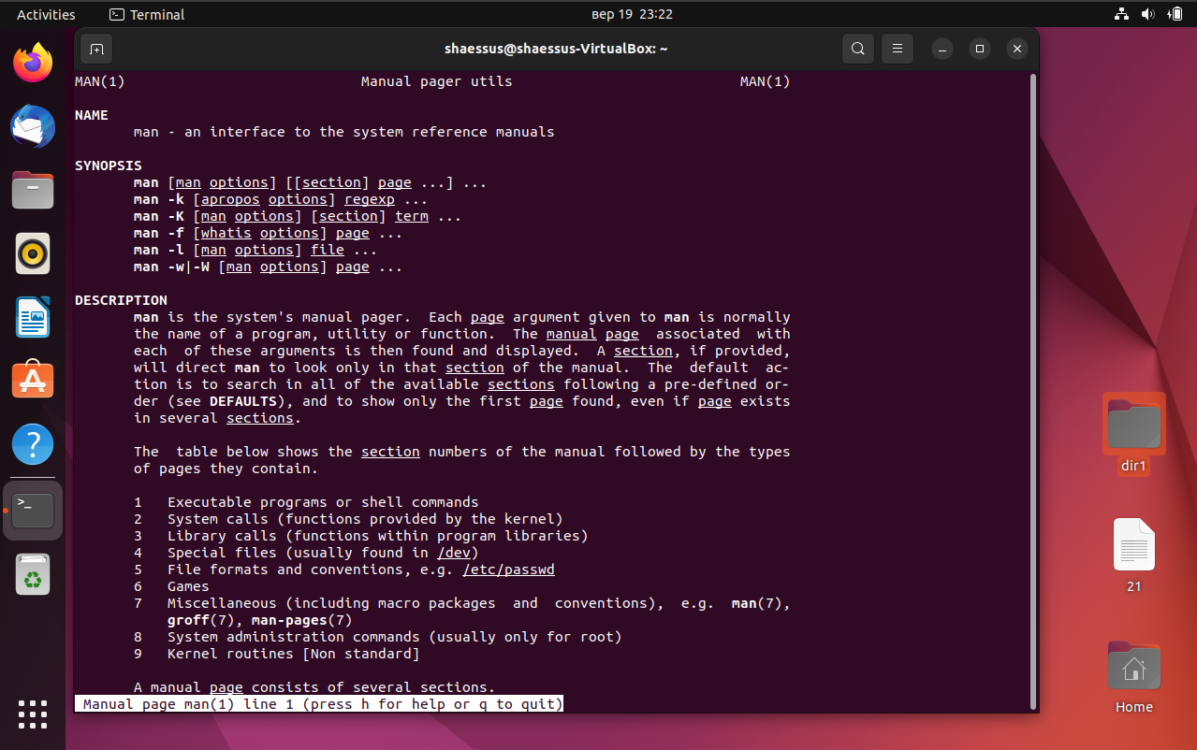

Рис. 13. Справка о справке

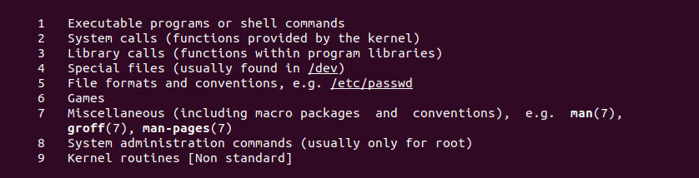

Рис. 14. Все разделы руководства

1. Получите справку о первом и пятом разделе справочника.

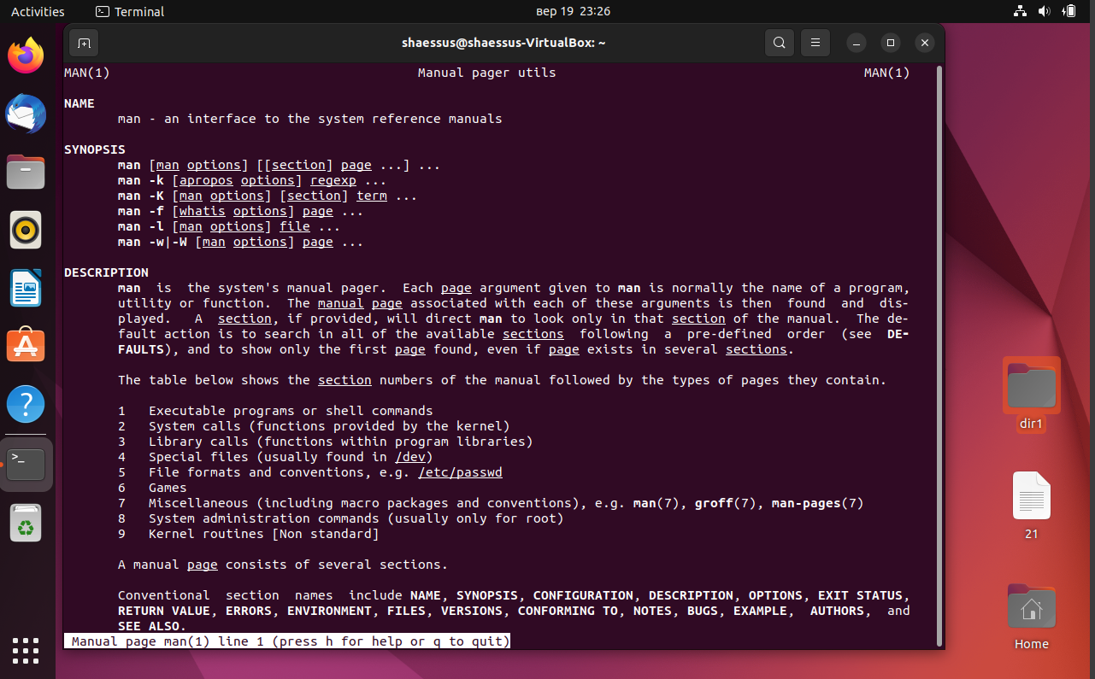

Рис. 15. Справка о первом разделе

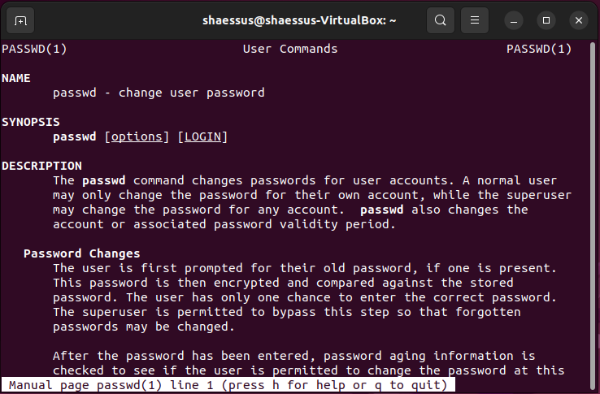

Рис. 16. Справка о пятом разделе

1. Получите краткую справку о любой команде, ранее использованной вами.

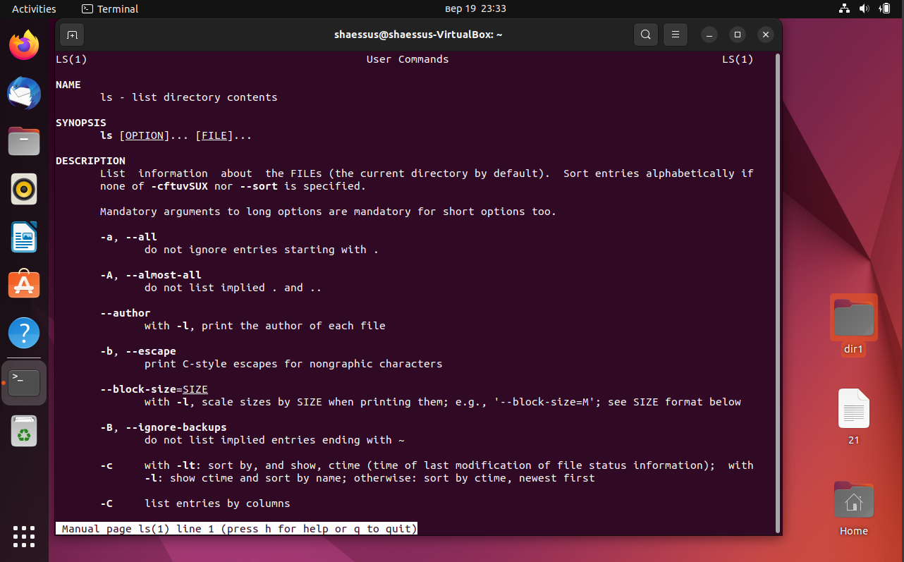

Рис. 17. Справка о команде ls

1. Получите список страниц руководства, в которых содержится ключевое слово команды получения данных о вашей системе.



Рис. 18. Список страниц руководства

1. Получите справки о команде passwd и конфигурационном файле passwd. Найдите их месторасположение в директориях. Объясните в чем разница.

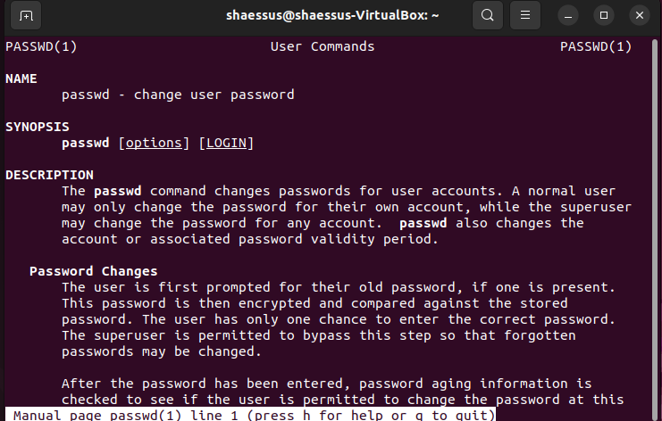

Рис. 19. Справка о команде passwd

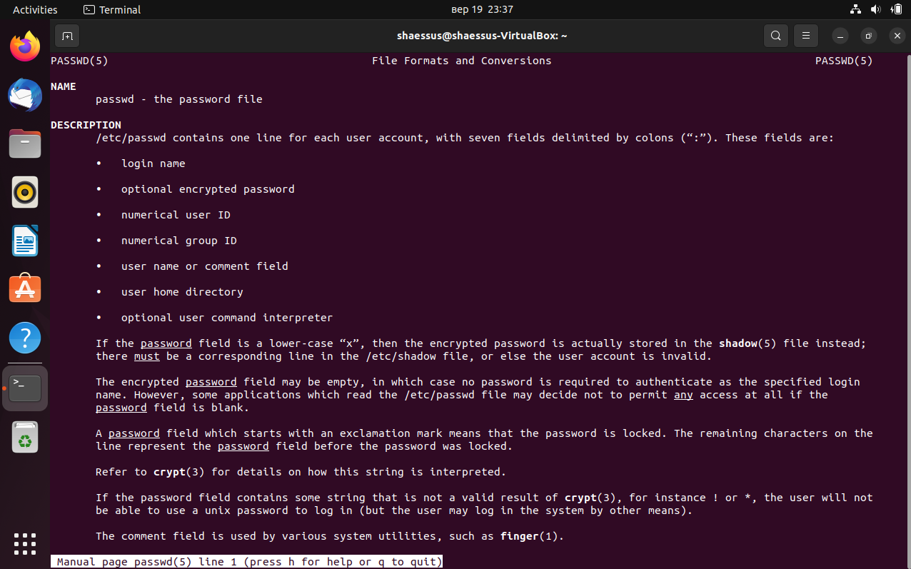

Рис. 19. Справка о конфигурационном файле passwd

**Задание 3**

Для выполнения всего курса лабораторных работ вам необходимо правильно организоваться. При этом используем всю мощь командной строки. В пользовательской директории home создайте каталоги для выполнения и хранения лабораторных работ. Курс можно назвать LinuxLabs, он состоит из двух семестров Sem1 и Sem2. В каждом семестре примерно 5 тем (Lab1 … Lab5). В каждой лабораторной примерно три задания (например, Task31, Task32, Task33). Это все каталоги, а в каждом каталоге должен быть текстовый файл, например, file31. Дерево каталогов может выглядеть примерно так, LinuxLabsSem1/LinuxLab3/Task31/file31. Образец необходимых регулярных выражений представлен в «песочнице». Напишите скрипт, возможно в дальнейшем он вам пригодиться.

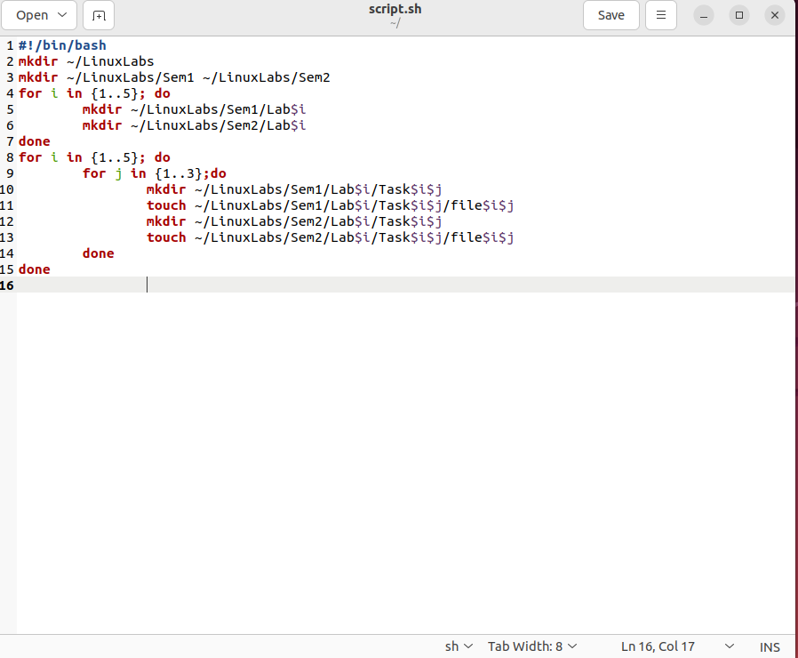

Рис. 20. Скрипт для создания директорий и файлов

**Контрольные вопросы**

**Что такое командный интерпретатор?**

Это программа, часть операционной системы, обеспечивающая базовые возможности управления компьютером посредством интерактивного ввода команд через интерфейс командной строки или последовательного исполнения пакетных командных файлов.

**Почему в именах файлов нельзя использовать небуквенные символы и пробелы?**

Так как могут возникать конфликты с командной строкой

**Как получить справку о сочетании горячих клавиш, перехватываемых терминалом и интерпретируемых командной оболочкой?**

bind -P